# Razonamiento Artificial

## Teoría de la probabilidad

### Introducción a la teoría de la probibilidad

Modelos gráficos: redes bayesianas y las cadenas de Markov de tiempo discreto.
Teoría de decisiones
Teoría de juegos
Una motivación para desarrollar la teoría de la probabilidad es observar que la lógica de primer orden es torpe para representar incertidumbre. Solo tiene la disyunción y el cuantificador existencial. Deseable un formalismo más rico para incertidumbre.
Hay varias escuelas de pensamiento en la teoría de la probabilidad, una de ellas es la escuela frecuentista que ve a la probabilidad como una propiedad de los eventos.
Para los frecuentistas (objetiva), la probabilidad es la frecuencia con la que se da un evento, por lo tanto solo pueden asignar probabilidades a eventos que se repiten muchas veces o si no, eventos que puedan considerarse similares a otros eventos que sí se repiten. En ocasiones deben imaginar una muestra aleatoria, tomada de una población hipotética mayor que la que se tenga directamente.
La escuela bayesiana (subjetiva) ve a la probabilidado como una medida del grado de certidumbre y por lo tanto la probabilidad es subjetiva. Puede asignar probabilidades a eventos que no se repiten. La incertidumbre disminuye al hacer observaciones.
- Situaciones particulares (p. ej. lluvia hoy)
- medición del grado de certidumbre en creencias
- observaciones actualizan nuestro grado de certidumbre

A partir de estos tres axiomas podemos deducir todas las propiedades de la teoría de la probabilidad.
0 ≤ P(a) ≤ 1 : la probabilidad es un número que varía entre cero y uno
P(cierto) = 1 : la probabilidad del evento cierto es uno
P(a ⋁ b) = P(a) + P(b) – P(a ^ b) : la probabilidad de que ocurra a o b es la suma de las probabilidades de cada uno menos la probabilidad de que ocurra tanto a como b.
teorema de Bayes
- ejemplo: homicidio en el tren
- examinamos a un viajero: P(h) = 0.01
- examinamos su pañuelo y vemos que tiene sangre
- sangre en pañuelo de homicida en 80% de los casos: P(sangre | homicida) = 0.80
- sangre en pañuelo de no homicida en 10% de los casos
probabilidad condicional y probabilidad conjunta
- P(s | h) = 0.80
- P(s ^ h) = P(s | h) * P(h) = 0.80 * 0.01 = 0.008
Si suponemos 1000 personas un 1% por ciento, o sea diez son homicida. El 80% de ellos osea ocho tienen sangre en el pañuelo. A esta ecuación le vamos a llamar regla de la multiplicación.
Muchos autores ven a la probabilidad condicional como fundamental y la probabilidad conjunta como una probabilidad derivada. Si queremos ver la probabilidad conjunta como fundamental podemos auxiliarnos de los diagramas de Venn.
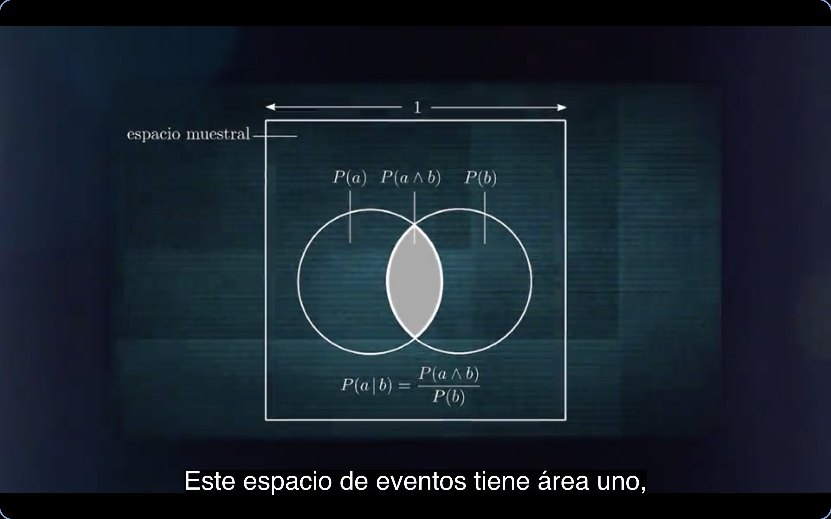
Este espacio de eventos tiene área uno, por lo que la probabilidad de a es el área de este círculo y similarmente para b. El área entre la intersección de ambos círculos es la probabilidad conjunta a y b. Para calcular la probabilidad de a dado b, debemos normalizar con respecto a la probabilidad de b. Es decir, dividimos el área de la intersección entre P(b).

teorema de Bayes
- ejemplo: homicidio en el tren
- examinamos a un viajero: P(h) = 0.01
- examinamos su pañuelo y vemos que tiene sangre
- sangre en pañuelo de homicida en 80% de los casos: P(s | h) = 0.80
- sangre en pañuelo de no homicida en 10% de los casos

0.01 homicida: P(h)
0.80 sangre 0.01 * 0.80 = 0.008 homicida y con sangre en el pañuelo: P(h|s)
0.20 no sangre 0.01 * 0.20 = 0.002 homicida y no sangre en el pañuelo: P(h|¬s)
0.99 no homicida: P(¬h)
0.10 sangre 0.99 * 0.10 = 0.099 no homicida y con sangre en el pañuelo: P(¬h|s)
0.90 no sangre 0.99 * 0.90 = 0.891 no homicida y no sangre en el pañuelo: P(¬h|¬s)

supongamos 1000 personas
hay 10 homicidas (1%) y 990 (99%) no homicidas
hay 8 homicidas (1% * 80%) + 99 (99% * 10%) no homicidas = P(h | s) + P(¬h | s) = 107 con sangre en el pañuelo de estas 107 personas con sangre, 8 son homicidas.
La probabilidad de que el viajero sea homicida dado que su pañuelo tiene sangre es: 8/107 = 0.07

Vamos a calcular con el teorema de Bayes la probabilidad de h dado s.

P(h|s) = P(h ^ s) / P(s); P(s|h) = P(s ^ h) / P(h)

P(h ^ s) = P(h|s) * P(s) = P(s|h) * P(h)←regla de multiplicación

P(h|s) = P(s|h) * P(h) / P(s)←teorema de Bayes

P(homicida | sangre) = P(sangre | homicida) * P(homicida) / P(sangre)
= 0.80 * 0.01 / 0.107 = 0.07

P(sangre | homicida) = 0.80 P(homicida) = 0.01

no tenemos P(s) pero la podemos calcular:

P(s) = P(s ^ h) + P(s ^ ¬h)←marginalización
P(sangre) = P(sangre ^ homicida) + P(sangre ^ ¬homicida)
= P(sangre | homicida) * P(homicida) + P(sangre | ¬homicida) * P(¬homicida)
= 0.80 * 0.01 + 0.099 * 0.99 = 0.107

En resumen tenemos tres fórmulas que son la base del razonamiento probabilístico:
P(h ^ s) = P(h|s) * P(s) = P(s|h) * P(h) ←regla de la multipliación
P(h|s) = P(s|h) * P(h) / P(s)←teorema de Bayes
P(s) = P(s ^ h) + P(s ^ ¬h)←marginalización

### Redes bayesianas
El ejemplo anterior se puede ver como una red Bayesiana. Tiene dos nodos uno por cada variable y una flecha que va del nodo homicida al nodo sangre. Decimos que el homicida es padre del nodo sangre. Además, cada nodo tiene una tabla de probabilidad condicional que nos dice la probabilidad de una variable considerando el efecto de los padres, si es que los hay, de ese nodo.
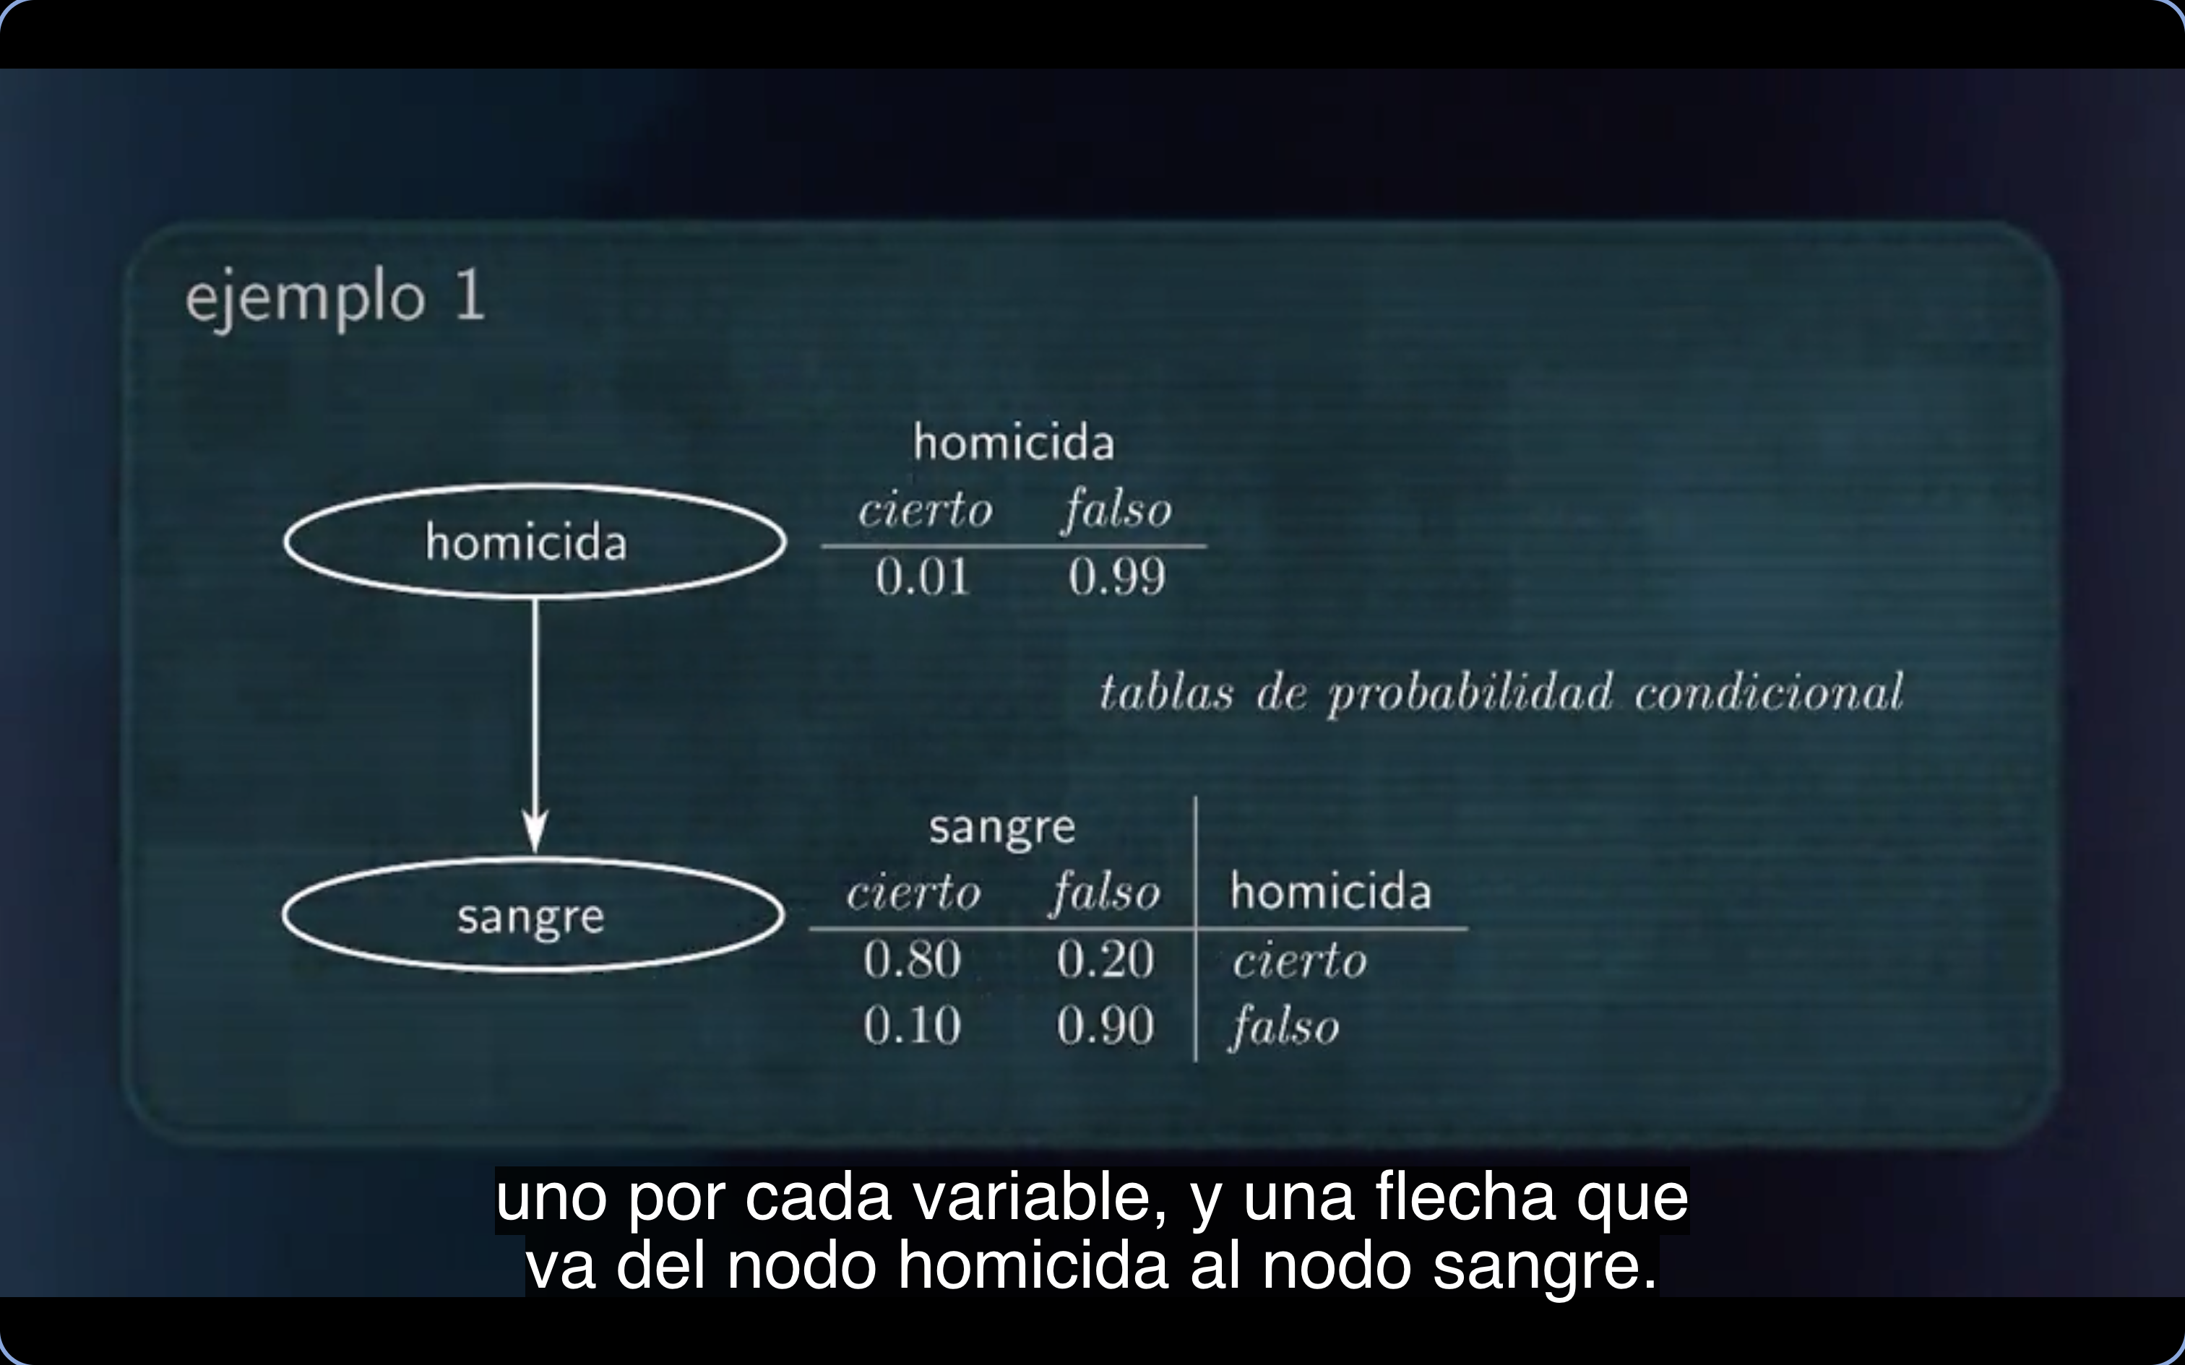
La probabilidad de nuestro personaje sea homicida es 0.01 y de que no lo sea 0.99. También nos dieron la probabilidad de que un homicida tenga sangre en su pañuelo del 80% y la probabilidad de que un no homicida haya tenido una hemorragia nasal del 10%. La probabilidad de que el pañuelo tenga sangre está dada en términos de la variable homicida, por eso dibujamos la flecha así.
Si aplicáramos el teorema de Bayes podríamos calcular las probabilidades de homicida dada sangre y podríamos entonces dibujar una flecha al revés, de sangre a homicida.
Un concepto central en las redes bayesianas es el de independencia. Dos eventos a y b son independientes si la probabilidad de a dado b es igual a la probabilidad de a.
P(a|b) = P(a)
La probabilidad condicional, esto equivale a decir que la relación que guarda el área azul con respecto a P de b es la misma relación que guarda el área de P de a, con respecto al área del espacio muestral.
P(a | b) = P(a)
P(b | a) = P(b)
P(a ^ b) = P(a) * P(b)
En general, P (a ^ b) = P(a | b) * P(b)
Equivalentemente se cumple que P de b dado a es igual a P de b, o que la probabilidad de la conjunción de a y b se obtiene multiplicando las probabilidades incondicionales de a y de b. Es decir, que la probabilidad de que ocurra b no depende si ocurrió a o no.
La independencia condicional dice exactamente lo mismo, en lugar de calcular las probabilidades con respecto al espacio muestral, se calculan con respecto a la probabilidad de c.
P(a | b ^ c) = P(a | c) o
P(b | a ^ c) = P(b | c) o
P(a ^ b | c) = P(a | c) * P(b | c)
En general, P(a ^ b | c) = P(a | b, c) * P(b | c)
Agregando la variable cuchillo. Ahora la probabilidad de que alguien tenga un cuchillo en su compartimento, dado que es un homicida es de 85%. Pero algunas personas que no son homicidas también tienen un cuchillo.
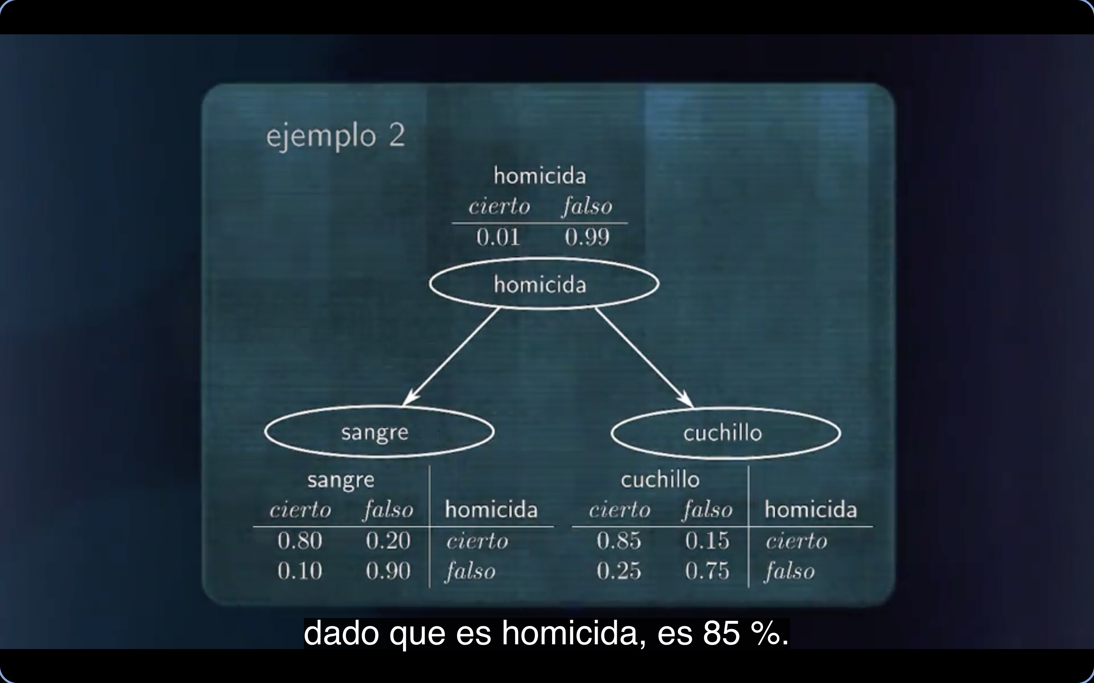
Esta red bayesiana indica que sangre y cuchillo son condicionalmente independientes dado homicida.
Un evento atómico es la conjunción de todas las variables de la red posiblemente negadas. Es decir, es una idea similar a la de modelo en lógica proposicional.
Ejemplos (8):
cuchillo ^ sangre ^ homicida
cuchillo ^ sangre ^ ¬homicida
cuchillo ^ ¬sangre ^ homicida
cuchillo ^ ¬sangre ^ ¬homicida
¬cuchillo ^ sangre ^ homicida
¬cuchillo ^ sangre ^ ¬homicida
¬cuchillo ^ ¬sangre ^ homicida
¬cuchillo ^ ¬sangre ^ ¬homicida
La distribución conjunta completa indica la probabilidad de cada evento atómico. Por ejemplo, la distribución conjunta completa para nuestro ejemplo sería esta en forma de tabla.
 | sangre |  | ¬sangre
 | cuchillo | ¬cuchillo | cuchillo | ¬cuchillo
homicida | 0.0068 | 0.0012 | 0.0017 | 0.0003
¬homicida | 0.0248 | 0.0742 | 0.2228 | 0.6682

Aquí en forma de diagrama.
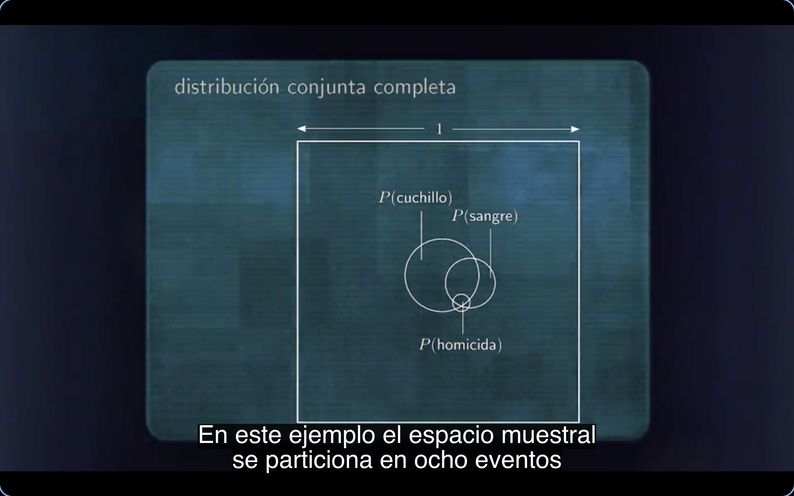
Los eventos atómicos particionan el espacio muestral. En este ejemplo el espacio muestral se particiona en ocho eventos atómicos dependiendo de cuáles variables sean ciertas y cuáles falsas.

Por ejemplo, el evento atómico cuchillo, no sangre y no homicida es el área de esta luna marcada.
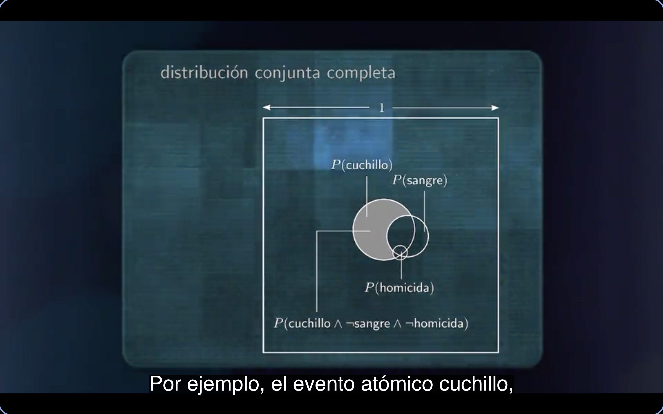
Es claro que si tenemos la distribución conjunta completa podemos contestar cualquier pregunta sobre las variables de la red. Por otro lado, una red bayesiana tiene toda la información necesaria para calcular la distribución conjunta completa. Entonces podemos ver una red bayesiana como una representación concisa de la distribución conjunta completa.
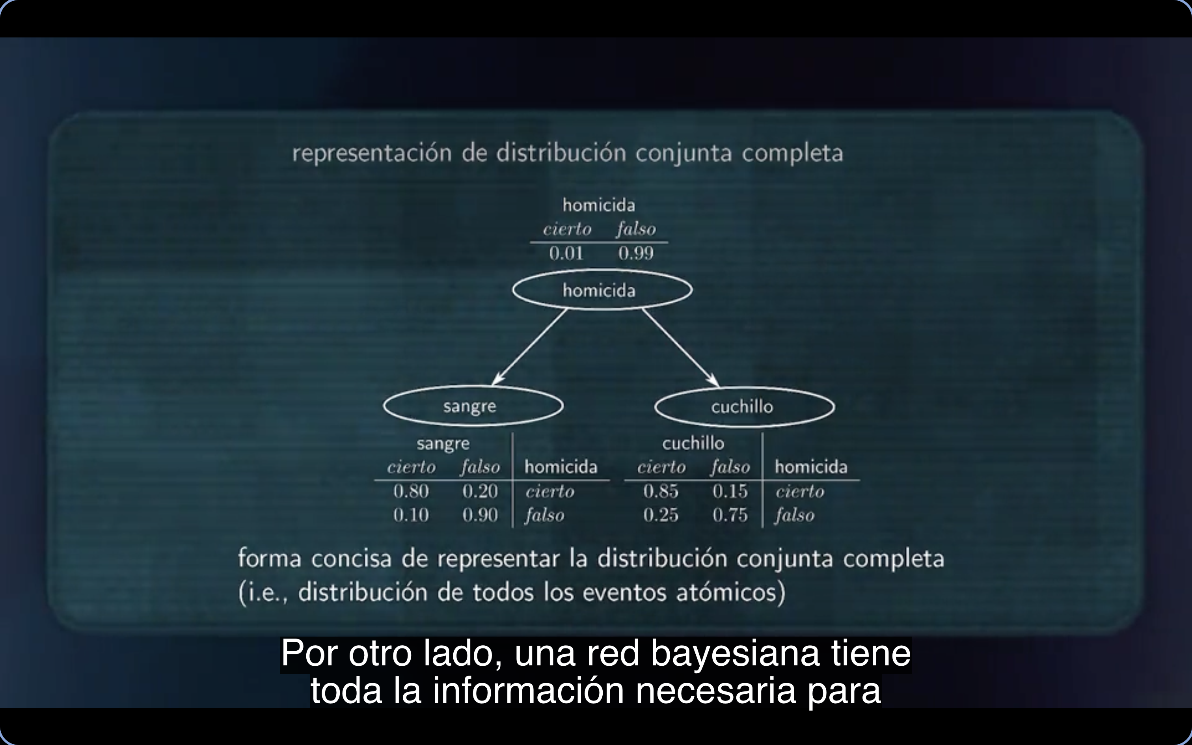
Por lo tanto, también podemos contestar cualquier pregunta sobre las variables de la red, a partir de las tablas de probabilidad condicional. Una manera, es a través de la distribución conjunta completa. Para esto, vamos a introducir la regla de la cadena.

Esta regla se puede obtener a partir de la regla de la multiplicación aplicada a una conjunción de varias variables y aplicándola sucesivamente varias veces. Nos queda entonces que la probabilidad de una conjunción de variables es este producto.
Regla de la cadena
generalizamos la regla de la multiplicación
P(a ^ b) = P(a | b) * P(b)
a conjunción de varias variables (usamos coma en lugar de ^)
P(x₁, …, x_{n}) = P(x₁ | x₂, …, x_{n}) * P(x₂, …, x_{n})
aplicamos sucesivamente
P(x₁, …, x_{n}) = P(x₁ | x₂, …, x_{n}) * P(x₂ | x₃, …, x_{n}) * … *
= P(x_{n–1} | x_{n}) * P(x_{n})
_{n}
= ∏ P(x_{i} | x_{i+1}, …, x_{n})
^{i = 1}
Regla de la cadena + independencia condicional
_{n}
P(x₁, …, x_{n}) = ∏ P(x_{i} | x_{i+1}, …, x_{n})
^{i = 1}
_{n}
= ∏ P(x_{i} | padres(x_{i}))
^{i = 1}
donde padres(x_{i}) preserva el signo de x_{i+1}, …, x_{n}.

La idea más importante para hacer inferencia es que podemos calcular la probabilidad de esta conjunción utilizando únicamente las tablas de la probabilidad condicional.

Ejemplo de probabilidad condicional de evento atómico:
cuchillo, no sangre y no homicida.
P(cuchillo, ¬sangre, ¬homicida) = P(cuchillo|¬homicida)*P(¬sangre|¬homicida)*P(¬homicida)
= 0.25 * 0.9 * 0.99
= 0.2228

Donde P(c | ¬h) = 0.25, P(¬s | ¬h) = 0.9 y P(¬h) = 0.99
se obtienen de las tablas de probabilidad condicional.

Observar que:
h es padre de s y c
h está negado en las condiciones por está negado en la conjunción.

Conjunciones no atómicas. Teníamos la marginalización con respecto a una sola variable h. Nos conviene ahora generalizarla a todas las variables de la red que no aparecen en la conjunción de Xk + 1 a Xn.

Conjunciones no atómicas generalizamos marginalización
P(s) = P(s ^ h) + P(s ^ ¬h)
a eventos atómicos
P(x₁, …, x_{k}) = ∑ P(x₁, …, x_{k}, x_{k+1}, …, x_{n})
^{{xk+1, …, xn}}

∑ = Unión o suma

Esta sumatoria es con respecto a todos los posibles valores de estas variables.
(2^{n-k} sumandos para n – k variables booleanas)

ejemplo de probabilidad de conjunción no atómica
P(s) = P(s, h, c) + P(s, ¬h, c) + P(s, h, ¬c) + P(s, ¬h, ¬c)
= 0.0068 + 0.0248 + 0.0012 + 0.0743 = 0.107

observar que:
aparecen todos los valores posibles de h y c
estas cuatro probabilidades se calculan con la regla de la cadena + independencia condicional.

Probabilidad condicional.
Generalizamos probabilidad condicional
P(h | s) = P(h, s) / P(s)

a conjunciones
P(x₁, …, x_{k} | y₁, …, y_{d}) = P(x₁, …, x_{k} , y₁, …, y_{d}) / P(y₁, …, y_{d})
La podemos reescribir como el cociente de dos probabilidades de conjunciones.

Ejemplo probabilidad condicional
P(h | s, c) = P(h, s, c) / P(s, c)
= 0.0068 / 0.0316 = 0.2156
que podemos calcular con lo visto para conjunciones.

En general una red bayesiana es una gráfica sin ciclos. El problema de inferencia en una red bayesiana es en general tan díficil como calcular el número de modelos que hacen cierta una fórmula proposicional. Es decir, es por lo menos tan difícil como los problemas NP-completos.

∑ →є ≡ ┬ ┴ Σ╞ ├ α β ϵ ℓ ϕ ⊆ π ∃ ∀ ⊨ ⊧ ⊭ ∄ ∉ ∈ Σ ⋁ ⊤ ⊥ ⊂ γ ˅⊢ ∏

